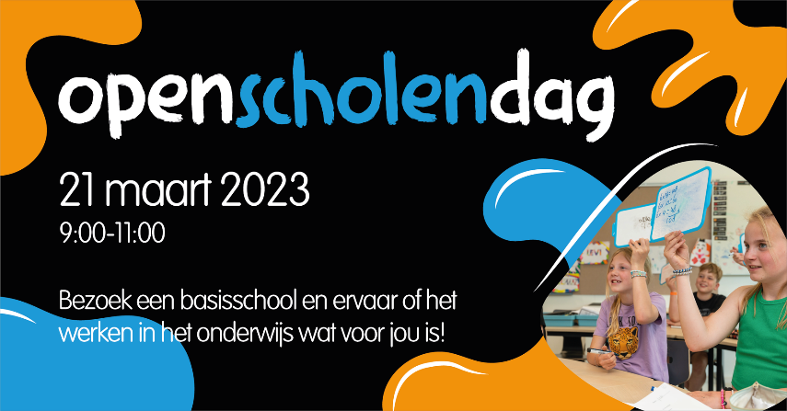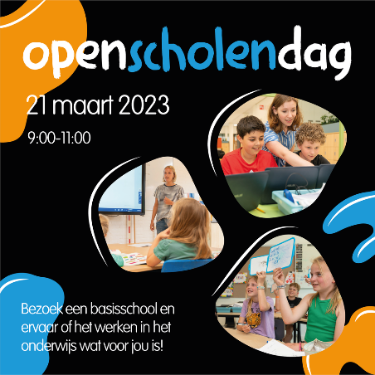
Wij doen mee met de openscholendag op 21 maart 2023!
Op 21 maart 2023 ben jij tussen 09.00 uur en 11.00 uur van harte welkom om een kijkje te nemen in onze school om te zien of een baan in het onderwijs bij jou past. Meld je aan via www.openscholen.nl.
#openscholen #werkeninhetonderwijs #leerkracht #primaironderwijs #vacatures
---
Lijkt werken in het onderwijs jou wat? Kom naar de openscholendag!
Tijdens de #openscholendag openen wij, net als heel veel andere basisscholen in de Achterhoek en Liemers, onze deuren voor mensen die benieuwd zijn naar het werken in het onderwijs.
Wil jij een basisschool bezoeken? Meld je dan aan via www.openscholen.nl.
#openscholen #werkeninhetonderwijs #leerkracht #primaironderwijs #vacatures
---
Tijdens de openscholendag op 21 maart 2023 openen scholen in de Achterhoek en de Liemers van 09.00 uur tot 11.00 uur hun deuren, zodat jij kunt ontdekken hoe het is om te werken in het onderwijs. Meld je aan op www.openscholen.nl
#openscholen #werkeninhetonderwijs #leerkracht #primaironderwijs #vacatures
---
Op zoek naar een nieuwe uitdaging en lijkt werken in het onderwijs jou wat? Tijdens de openscholendag ben je welkom tussen 09.00 uur tot 11.00 uur bij onze school of één van de 60 deelnemende scholen in de regio. We zien ernaar uit om jou te verwelkomen!
#openscholen #werkeninhetonderwijs #leerkracht #primaironderwijs #vacatures
---

